HRVATSKI JEZIK

Danas ćemo pogledati animirani film koji je nastao po priči Hansa Christiana Andersena Snježna kraljica. Film je nastao prije 64 godine u Rusiji. To je bajka o dječaku Kaju i djevojčici Gerdi. Film prikazuje snagu prijateljstva i uči nas da nikada ne odustajemo od prijateljstva.
Pogledaj film:
https://youtu.be/8qYZjGZQdMY
Nakon gledanja napiši u pisanku:
MEDIJSKA KULTURA
SNJEŽNA KRALJICA
Glavni likovi:
Osobine glavnih likova:
Sporedni likovi:
U filmu mi se svidjelo
U filmu mi se nije svidjelo

GLAZBENA KULTURA
Poslušaj skladbu Ludwiga van Bethovena:
Spavaj mala ribice
https://youtu.be/Ocs54HOpQbA
Je li ti se svidjela skladba?Koje si zvukove iz prirode čuo/čula?
Što je u ovoj skladbi drugačije od skladbi koje smo do sada slušali?Pjeva solistica.

Prepiši u pisanku za glazbeni:

SLUŠANJE
SKLADBA:SPAVAJ MALA RIBICE
SKLADATELJ: LUDWIG VAN BEETHOVEN
IZVOĐAČ: SOLISTICA, FLAUTA ,HARFA
UGOĐAJ:NJEŽAN
TEMPO: UMJEREN
ILUSTRACIJA SKLADBE

PRIRODA I DRUŠTVO
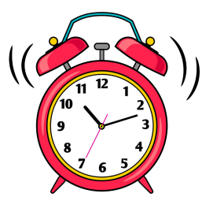
URA (SAT) – ponavljanje

Prije nego ponoviš sve o uri (satu) i mjerenju vremena, pogledaj kratki film i podsjeti se što smo naučili:
https://www.powtoon.com/c/fsY9oRThVzU/2/m

- Ako misliš da je tvrdnja točna zaokruži DA. Ako misliš da je netočna zaokruži NE. ( MOŽEŠ ODGOVARATI I USMENO)
Vrijeme je slijed događaja. | DA | NE
Na brojčaniku ure najčešće su napisane brojke od 1 do 24. | DA | NE
60 crtica ili točkica na brojčaniku ure označavaju sate. | DA | NE
Dan je vrijeme od ponoći jednog dana do ponoći drugog dana i traje 24 sata. | DA | NE
Kada velika kazaljka pokazuje brojku 12, tada je puni sat. | DA | NE

- Za koliko vremena velika kazaljka obiđe cijeli krug na brojčaniku?
- za 60 sati c) za 60 dana
- za 60 minuta d) za 60 sekundi

- Za koliko vremena mala kazaljka obiđe cijeli krug na brojčaniku?
- za 12 sati c) za 12 dana
- za 12 minuta d) za 12 sekundi

- Dopuni rečenice.
Ura je ________________________________________________ .
Jedan sat ima ____________________ minuta. Velika kazaljka na brojčaniku pokazuje __________________ , mala kazaljka pokazuje _________________ , a tanka kazaljka pokazuje _________________.

- Poveži doba dana i sate.
- ponoć 16 sati
- prijepodne 24 sata
- podne 12 sati
- poslijepodne 21 sat
- noć 10 sati
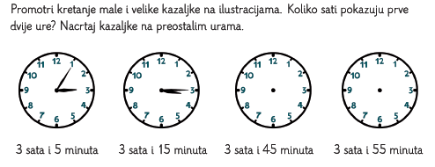
3. Na uri koju si izrezala/izrezao iz udžbenika postavi kazaljke tako da pokazuju:
7 sati i 30 minuta 15 sati i 50 minuta
16 sati i 45 minuta 6 sati i 30 minuta
11 sati i 20 minuta 22 sati i 15 minuta

Napiši koliko je sati na uri.
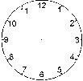

_________________ __________________ ___________________

Za kraj se zabavi vježbajući očitavanje vremena na uri (satu) pomoću digitalnih materijala:
https://wordwall.net/hr/resource/3980121/priroda-i-dru%c5%a1tvo/priroda-i-dru%c5%a1tvo-koliko-je-sati-2razred
https://wordwall.net/hr/resource/7319211/priroda-i-dru%c5%a1tvo/koliko-je-sati-2
https://wordwall.net/resource/362673/koliko-je-sati
VJEŽBAJ SNALAŽENJE NA SATU JER ĆE SE USKORO OCJENJIVATI.

